DEFINICION DEL PROBLEMA: Uno de los principales problemas en la sociedad es que mucha gente no consigue la ropa que está buscando de una manera muy segura y rápida por esa razón closeth fashion es una tienda online de ropa que quiere ser una solución a ese problema haciendo una base de datos para todo tipo de persona dando una manera muy rápida y segura de comprar y conseguir ropa a su gusto.
Closeth Fashion

López Natalia., Ávila Tatiana y Amado Camilo
Pnlopez9@misena.edu.co, itavila7@misena.edu.co, jcamado16@misena.edu.co

Sena – Ceet

JUSTIFICACION
Closeth fashion sera una tienda online una solución para mucha gente que desee comprar ropa. La meta a corto plazo es poder llegar a Bogotá y satisfacer las necesidades de mujeres y hombres jóvenes, el impacto a mediano plazo es poder agrandar su catálogo poniendo ropa de niños y niñas y variando la ropa que se vende, el impacto a largo plazo es poder llegar a diferentes ciudades del país, e ir modificando y actualizando el catalogo. La página y la tienda online se realizan con el objetivo de facilitar la compra de ropa por un medio online.

OBJETIVO GENERAL
Diseñar una aplicación donde se venda ropa para mujer y hombre la cual utilizara bases de datos y también por medio de una plataforma donde se vea los estilos de ropa, su descripción y su forma de compra. También se facilitara la manera de compra online.

objetivo ESPECIFICOS

- Diseñar una plataforma virtual que tenga diseño convencional y viñetas en las cuales se describe cada parte de la página.
- Categorizar los clientes
- Ofrecer una mejora en cada uno de las partes del servicio ofrecido
- Brindar un excelente servicio al cliente mediante el uso de un sistema de compras y envíos.

- Contar con una solución web que permita establecer un canal de ventas.
- Seguridad del sistema a para cada formulario, usuarios, usuarios y reportes.
- Prototipo de un carrito de compras en la tienda virtual.

alcances

- Cada vez ir modificando la página con nuevas ideas ya que así nos visitan más gente y tenemos mayor éxito.
- Implementación de nuevas modas

LIMITACIONES
- Mucha gente no ve paginas de moda ya que con algunas tuvieron malas experiencias y por eso te tratara de ser unos de los mejores y sigan utilizando nuestros servicios.
.

cronograma

Figuras y tablas
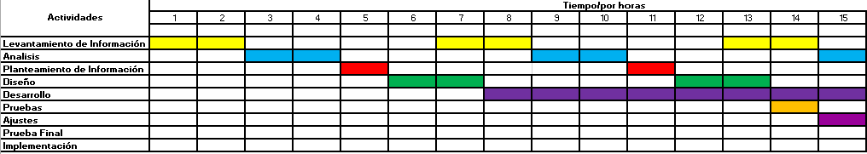

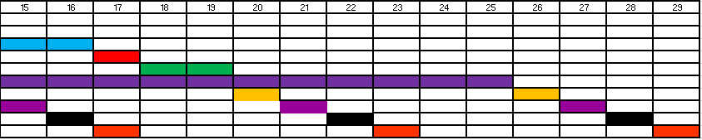

RESUPUESTOS DE GASTOS
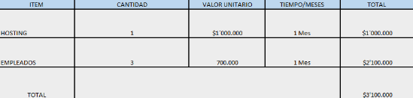

VLL. LISTA DE SOFTWARE Y HARDWARE

FIGURAS Y TABLAS

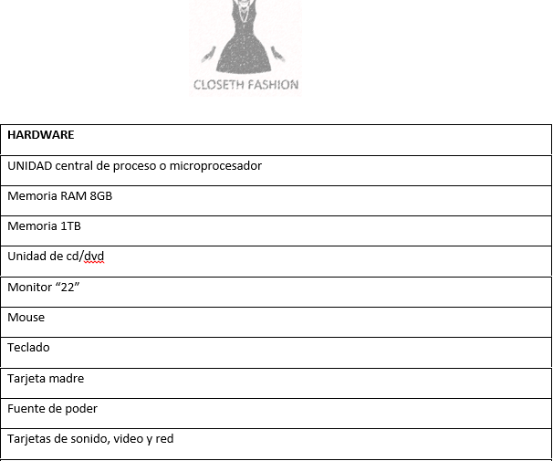

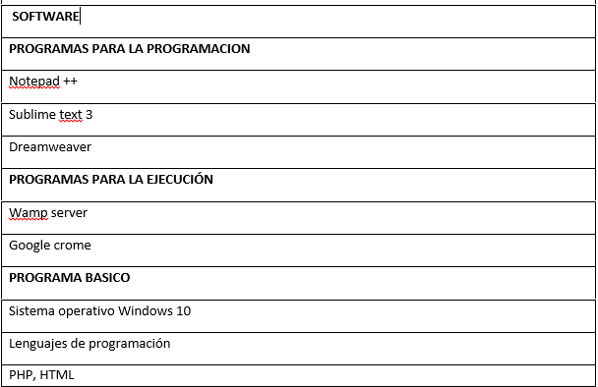

vii RECOLECION DE INFORMACION
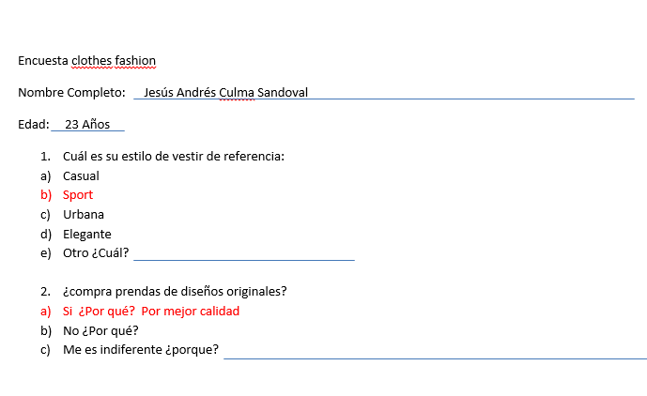

FIGURAS Y TABLAS

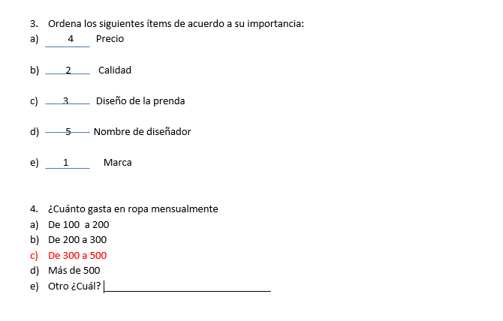

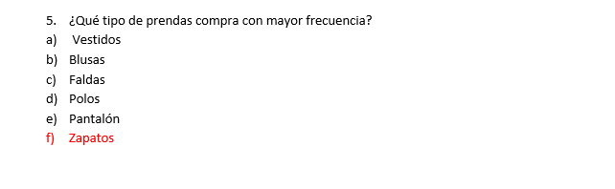

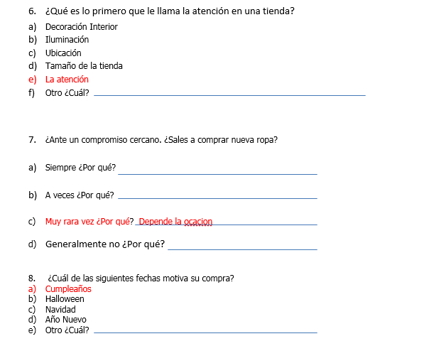

Figura 3: Encuestas

FIGURAS Y TABLAS

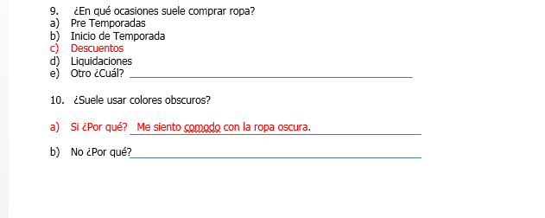

Figura 4: Entrevistas del proyecto

Encuestas

FIGURAS Y TABLAS

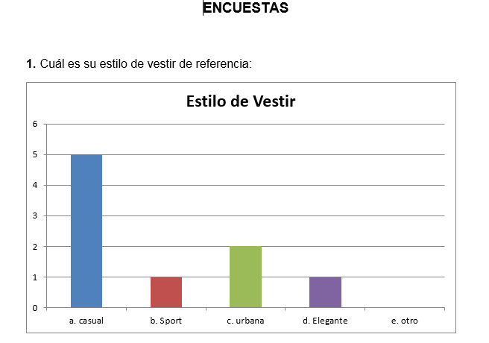

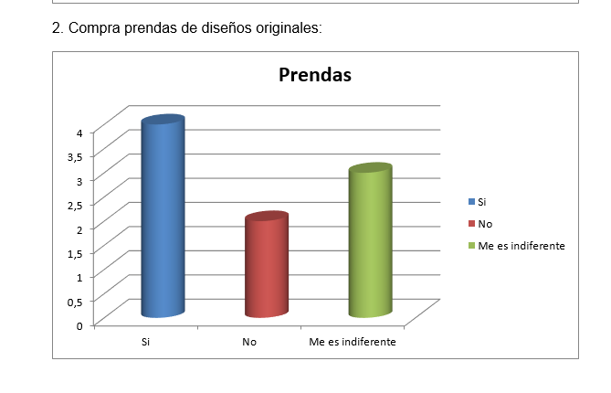

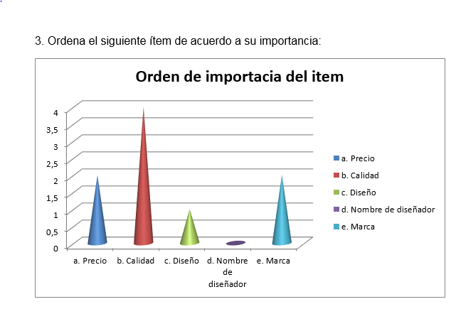

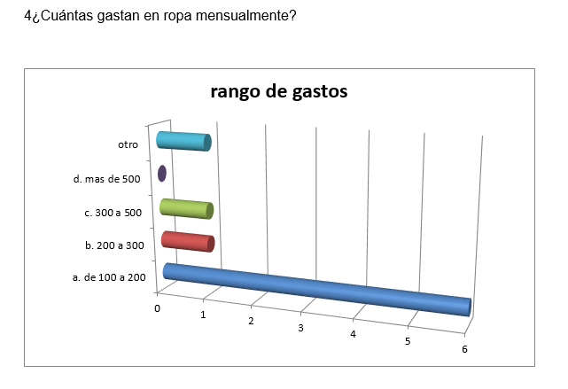

REQUERIMIENTOS FUNCIONALES

- Todo usuario que desee hacer una compra deberá realizar el registro con sus datos personales
- El sistema no permitirá el registro de dos o más personas con el mismo nombre de usuario u contraseña
- Se permitirá la consulta de la base de datos, que en la pagina web se submenú en donde el cliente podrá seleccionar la que desee y de la cual se mostraran los artículos deseados
- El cliente podrá ver la información detallada dé cada uno de los productos que desea adquirir.
- El cliente a partir de la primera y demás visitas a la pagina podrá presenciar cada una de las novedades que presente dicha pagina.
- El cliente podrá ver cada uno de Los productos que háyase seleccionado para la compra esto lo podemos ver en el carrito.
- El cliente podrá: añadir, eliminar, modificar, artículos del carrito de compras.

REQUERIMIENTOS NO FUNCIONALES
- El sistema permitirá el cambio de datos de los usuarios registrados.
- El sistema iniciara sesión en menos de 5 segundos.
- El sistema actualizara de una manera rápida.
- El sistema mostrara los resultados en menos de 10 segundos de echa la consulta.
- La capacidad de almacenamiento del sistema será de 1000 MB
- Se podrá ingresar productos junto con la imagen del mismo producto.

- CASOS DE USO

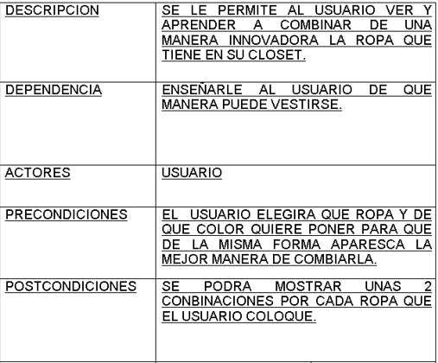
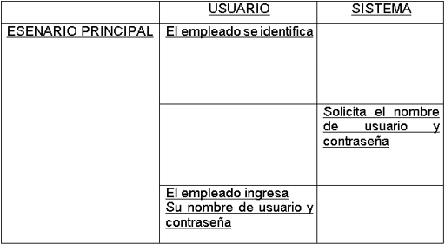

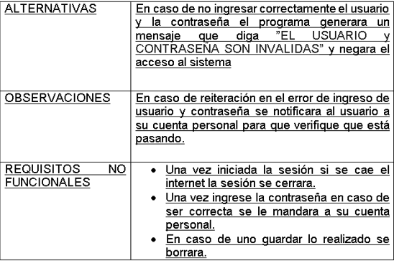

DIAGRAMAS UML
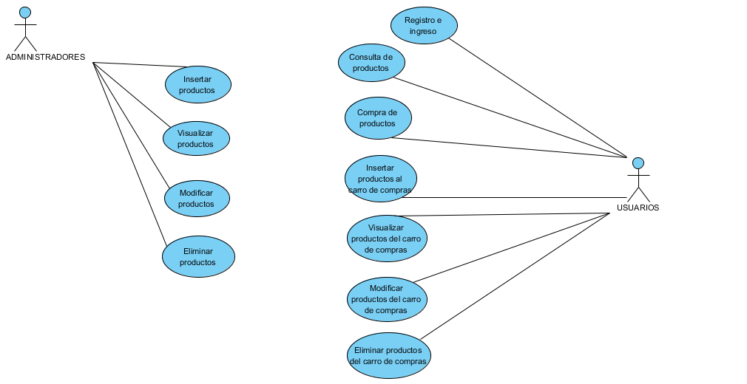
Figura 7: Diagrama de casos de uso.
Diagrama de clases
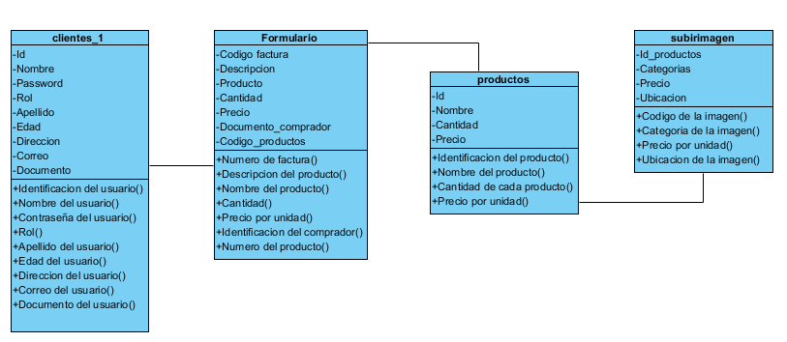
Diagramas de estado
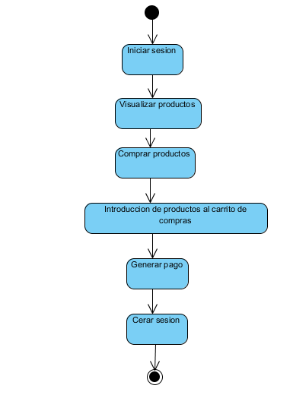
Diagrama de secuencia
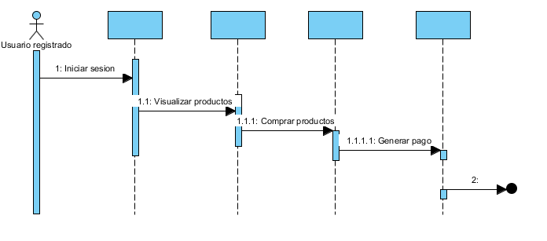

Diagrama de distribución
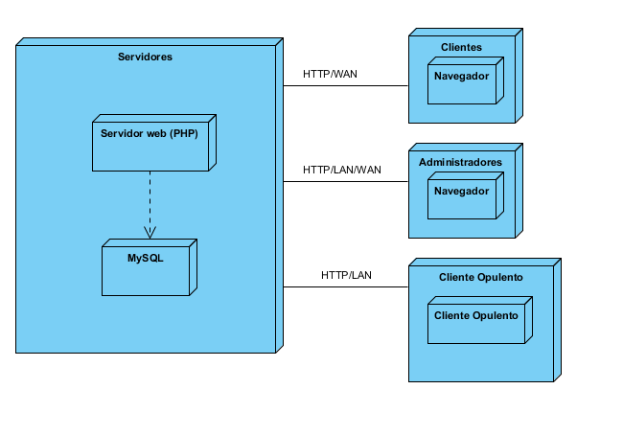

DIAGRAMA ENTIDAD RELACION
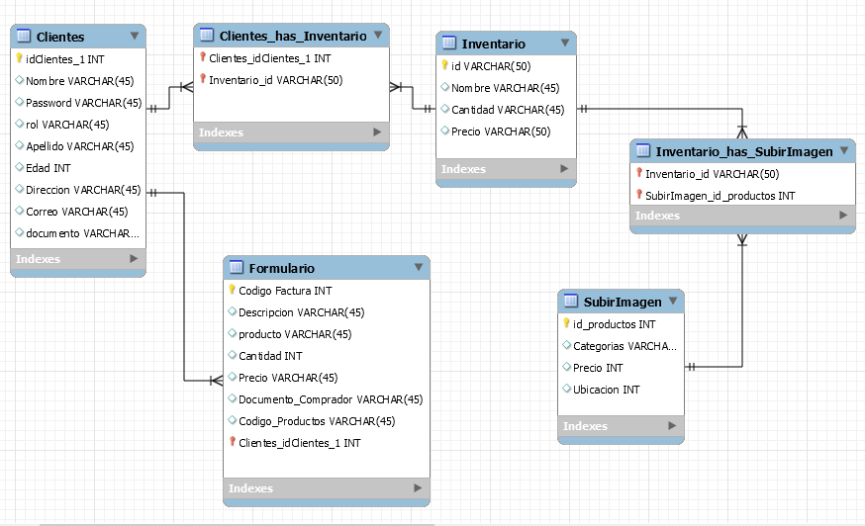

Bases de datos el phpmyadmin

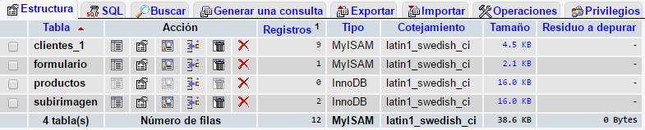

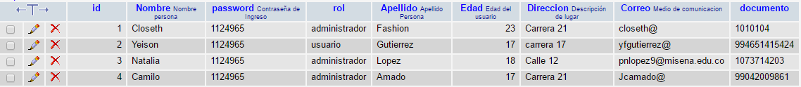

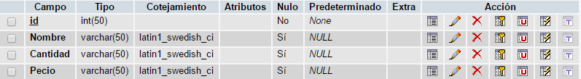
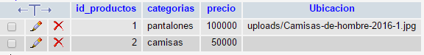

GITHUB
CORREO:ClosethFasion
CONTRASEÑA:SENA1124965

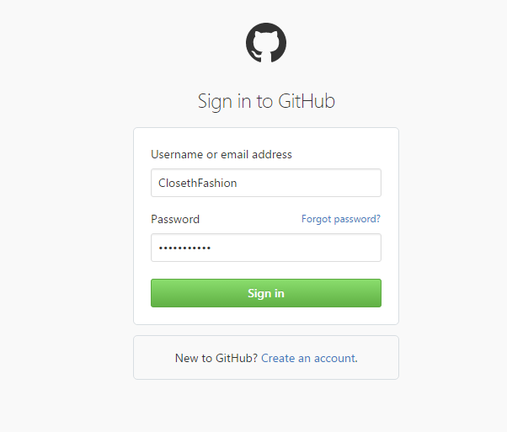
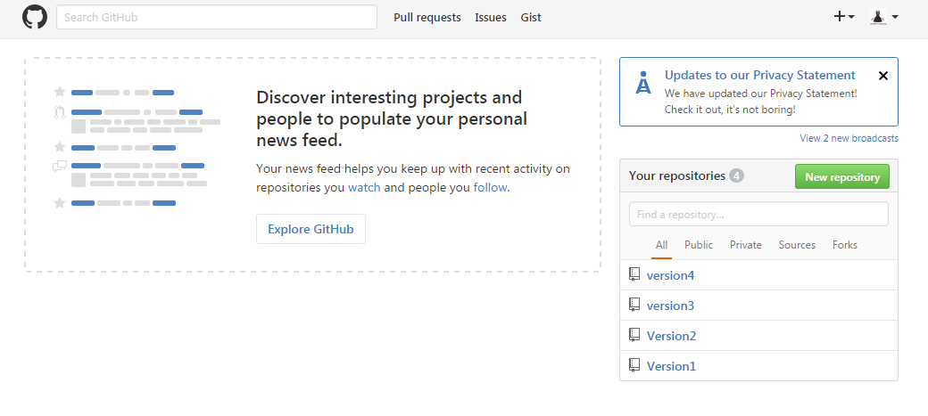



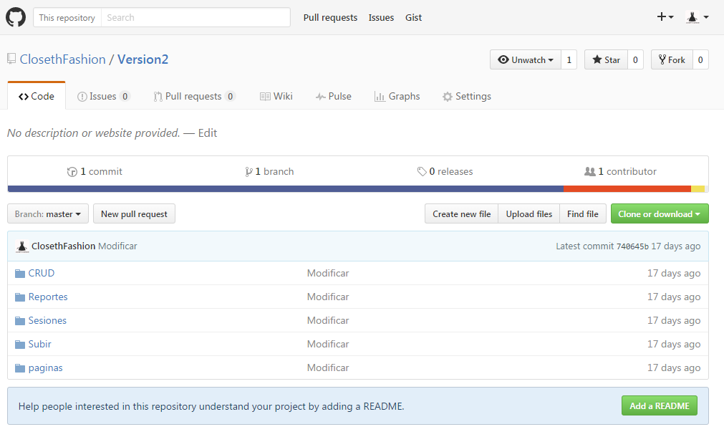

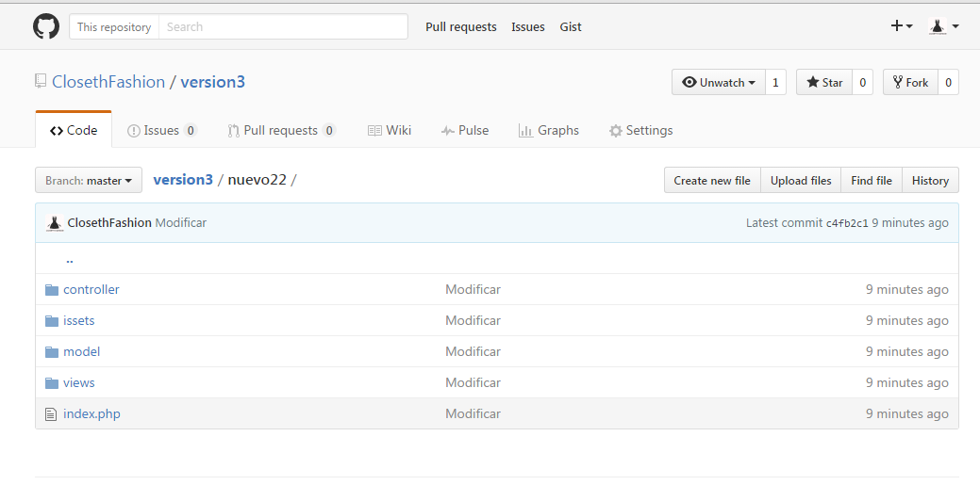

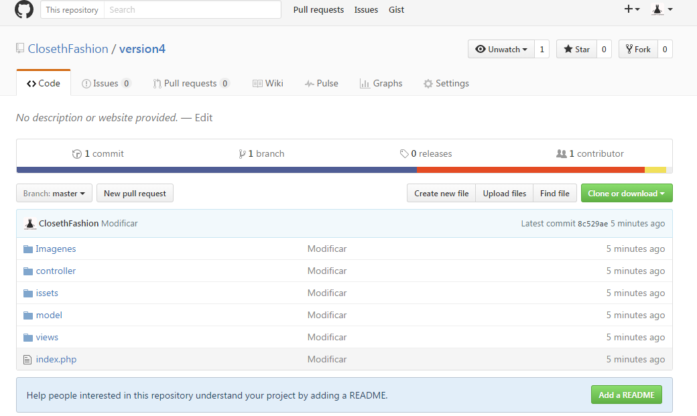

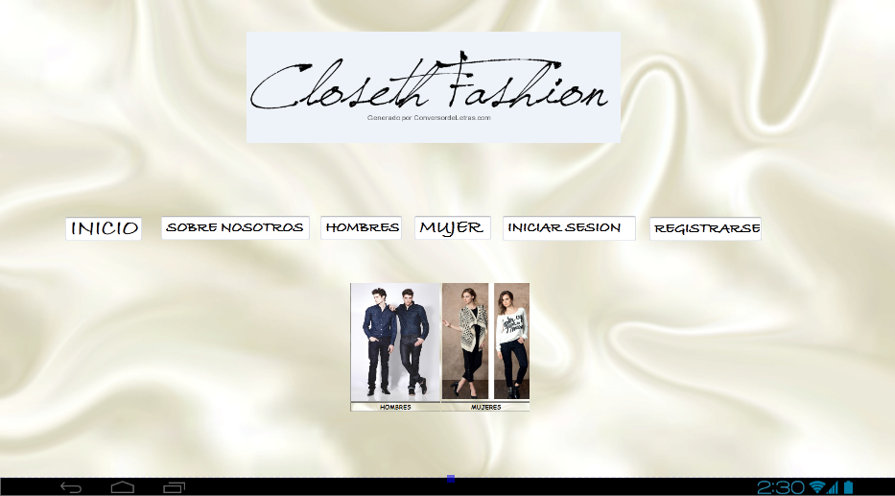
Figura 8: Prototipo.

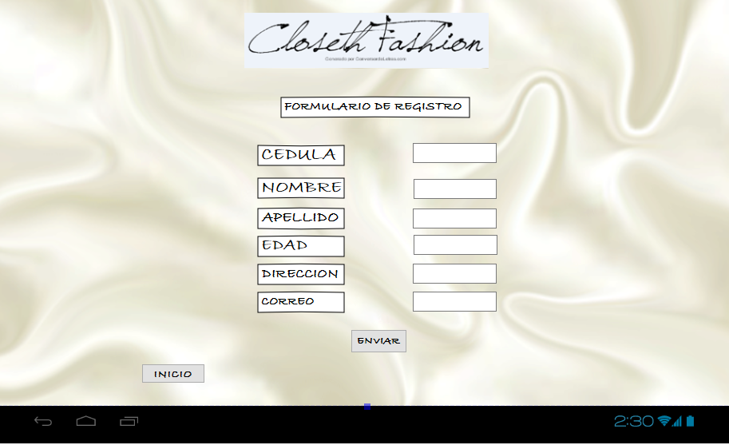
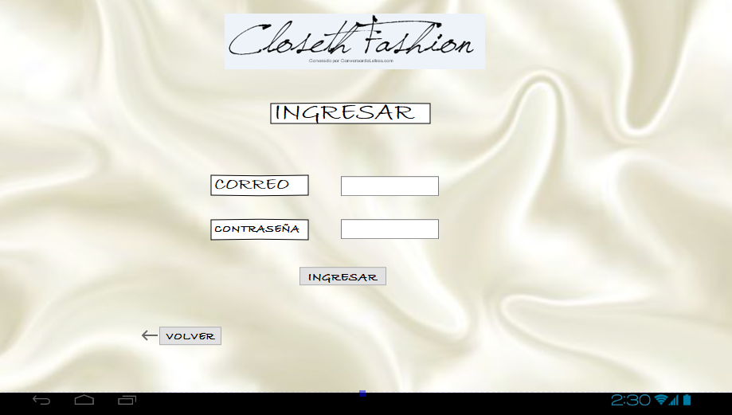
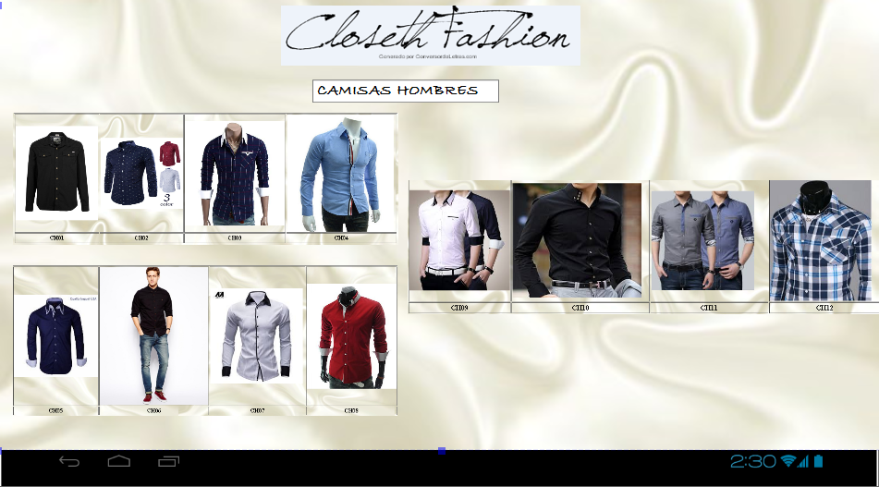
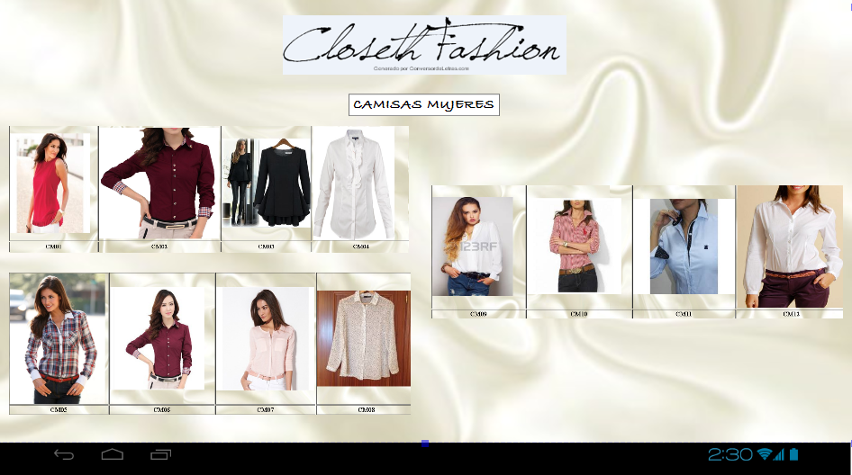

Conclusiones: En conclusión este programa se hace con el fin de darle una buena solución a todos los ciudadanos y ayudarles a conseguir ropa de su gusto de una manera muy fácil y segura.
referencias
- http://localhost/ADSI%20(Diurno)/ClosethFashion2.0/

- http://localhost/ADSI%20(Diurno)/ClosethFashion2.0/?controller=login&accion=Sesiones

- http://localhost/ADSI%20(Diurno)/ClosethFashion2.0/?controller=login&accion=Registrar

- http://localhost/ADSI%20(Diurno)/ClosethFashion2.0/?controller=login&accion=QuienesSomos

- http://localhost/ADSI%20(Diurno)/ClosethFashion2.0/?controller=login&accion=Contactenos

Autores :

Mi nombre es Juan Camilo Amado Ducuara estoy haciendo un tecnólogo en análisis y desarrollo de sistemas de información


Natalia López: Mi nombre es paula Natalia López estoy haciendo un tecnólogo en análisis y desarrollo de sistemas de información, mi nivel más alto es un técnico en sistemas.




Mi nombre es Íngrid Tatiana Ávila Bermúdez estoy haciendo un tecnólogo en el sema de análisis y desarrollo de sistemas de información, mi nivel más alto es un técnico en sistemas.

 

